Linear Algebra

行列式

对于2D向量a和b，行列式|ab|是a和b组成的平行四边形的带符号的面积。

|ab| = -|ba|

对于3D向量a和b和c，行列式|abc|是带符号的体积。

|(ka)b| = |a(kb)| = k|ab|

|(a+kb)b| = |a(b+ka)| =|ab|

|a(b+c)| = |ab| + |ac|

|ab| = xayb - yaxb

|vv| = 0

|abc| = xaybzc –xazbyc –yaxbzc + yazbxc + zaxbyc –zaybxc

行列式的应用

c = aca + bcb

bc = |ca| / |ba|

ac = |bc| / |ba|

作用：

计算逆矩阵

矩阵

矩阵乘法不满足交换律，但是满足结合律和分配率。

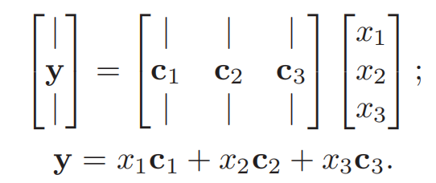

正交矩阵：

RTR = I = RRT

特征值和矩阵对角化

方阵具有特征值和特征向量。

特征向量是非零向量，当与矩阵相乘时不会改变方向。

Aa = λa

λ是特征值，a是特征向量。

(A - λI)a = 0

这个等式成立当且仅当(A - λI)是奇异的，行列式为0。

λ2 - （a11 + a22）λ + (a11a22 – a12a21) = 0

对于对称矩阵的特征值和特征向量容易计算。它的特征向量是互相正交的。

A = QDQT

Q是正交矩阵，D是对角矩阵。

Q的列是A的特征向量，D的对角元素是A的特征值。这种形式叫做特征值解压缩。

奇异值分解

非对称矩阵的解压缩是SVD(singular value decomposition)。

A = USVT

U和V不一定要相同，都是正交矩阵。

A是一个mxn矩阵，那么U是一个mxm矩阵，D是一个mxn矩阵，v是一个nxn矩阵。

矩阵U和V都是正交矩阵，D是对角矩阵。D不一定是方阵。

对角矩阵D的对角线上的元素就是矩阵A的奇异值，U的列向量被称为左奇异向量，V的列向量称为右奇异向量。

作用：

可以把一个矩阵变换分解为旋转拉伸旋转。

正交矩阵是旋转矩阵。对角矩阵是拉伸矩阵。

如何求解SVD分解？

1，M = USVT

2，求MTM的特征向量得到V

3，求MMT的特征向量得到U

4，求MTM或者MMT的特征值，然后开方得到奇异值